

RKB×三井松島女子賽 吳佳晏並列第30收官

2024年5月12日

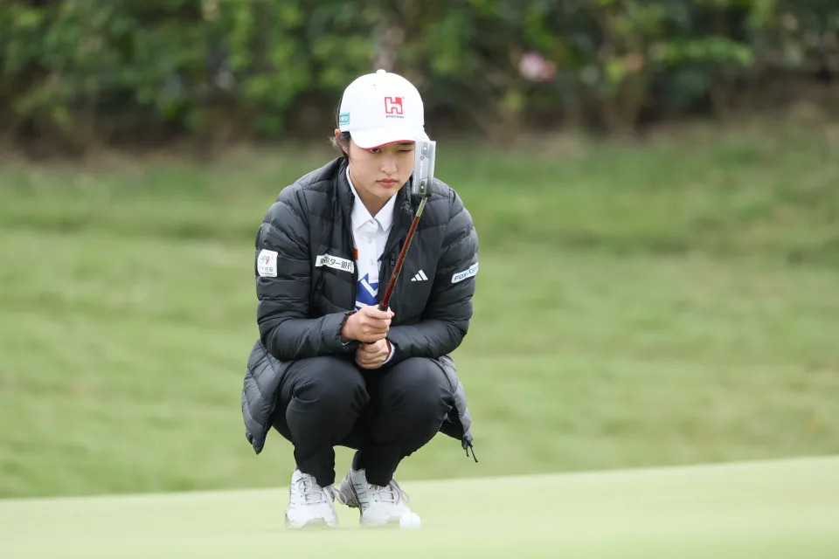
吳佳晏。（資料照，TLPGA提供）
JLPGA RKB×三井松島女子賽今天在福岡鄉村俱樂部落幕，20歲台灣好手吳佳晏最終回合爆4桿，累計由低於標準1桿跌至高於標準3桿，由並列第27降至並列第30收官。
吳佳晏出發後狀態原本不錯，第2、3洞連續博蒂，第9洞柏忌但依然保持單日under，不過後9洞開始就遇重挫，第10洞4桿洞竟吞三柏忌，反變爆桿，第11、14洞再吞柏忌。
今天晉級最終回合36名選手在惡劣天候下整體表現也都不算出色，僅11人能低於標準桿。21歲地主好手岩井千怜單日抓6鳥、1柏忌，繳此回合次佳低於標準5桿，累計低於標準12桿衛冕成功，繼開幕戰大金蘭花女子賽後，奪得年度第2勝，在今年第11場就追平過去2年生涯單季最多2冠紀錄，本季有機會更上層樓。
繳出單日最佳低於標準6桿是抓7鳥、1柏忌38歲老將藤田幸希（登錄時名字以平假名表記為藤田さいき），累計低於標準9桿，與過去2季蟬聯賞金后名將山下美夢有並列第2。本場也是山下今年第2度以亞軍完賽，仍在尋求賽季首勝。
RKB×三井松島女子賽創建於2000年，冠名權幾經更迭，但都在福岡縣舉行，原本是在福岡世紀高爾夫俱樂部，2012年起移至福岡鄉村俱樂部和白球場迄今，迄未曾有台灣選手奪冠，今年總獎金是1.2億日圓（約2541.6萬台幣）。

